Funkce dvou proměnných

= zobrazení, které dvojici reálných čísel [x,y] přiřadí 1 reálné číslo z.

Např. funkcí dvou proměnných je zobrazení, které každému bodu [x,y], kde x je zeměpisná šířka a y je zeměpisná délka, přiřadí jeho nadmořskou výšku z.

Přesná matematická definice tohoto pojmu je následující:

Definice: Nechť D je neprázdná podmnožina roviny R². Zobrazení f : D → R nazveme funkce 2 proměnných.

Poznámka: Jediný rozdíl oproti funkci 1 proměnné zavedené na začátku semestru je v tom, že D není podmnožinou R, ale R².

Zápis funkce 2 proměnných: z = f (x,y)

Poznámka:
- Množina D je definiční obor funkce f; není-li D určena, je definičním oborem maximální množina bodů [x,y], pro které má funkční předpis f smysl.

- Definiční obor funkce f opět značíme D_{f} nebo D(f).

- Při určování definičního oboru používáme stejná pravidla jako u funkcí 1 proměnné:

- jmenovatel ≠ 0
- výraz pod sudou √ musí být ≥ 0
- výraz, který logaritmujeme, musí být > 0

Definice: Grafem funkce dvou proměnných nazveme množinu všech uspořádaných trojic
[x, y, f (x,y)], kde [x,y] ∈ D_{f}

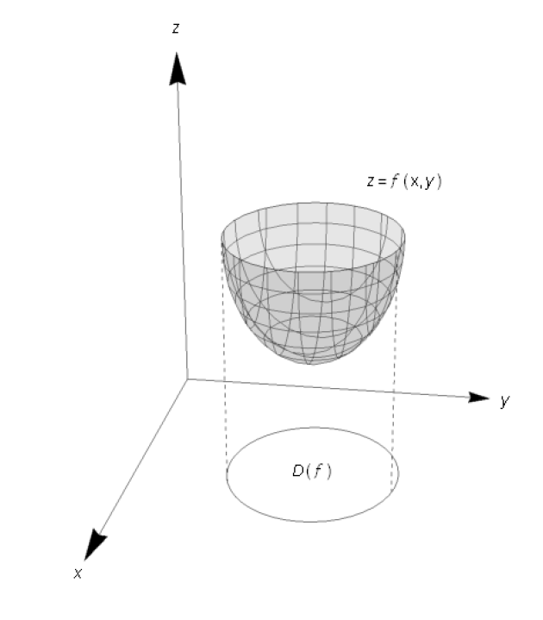
Obrázek grafu funkce z = f (x,y) v R³ a definičního oboru této funkce

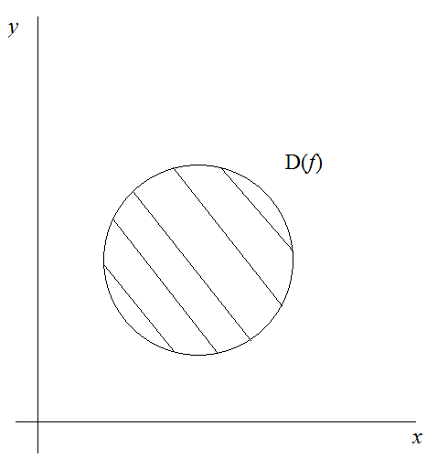
Znázornění definičního oboru v R²

Příklad: Určete definiční obor pro funkci $f\left(x,y\right)=\sqrt{4-x^{2}-y^{2}}$

Příklad: Určete definiční obor pro funkci $f\left(x,y\right)=\frac{1}{-x+y}$

Příklad: Určete definiční obor pro funkci $f\left(x,y\right)=ln⁡(y-x^{2})$

Limita funkce 2 proměnných

Limita funkce f (x,y) v bodě [x₀,y₀] je hodnota L, ke které se blíží funkční hodnoty f (x,y), když se bod [x,y] blíží k bodu [x₀,y₀].

Zápis:
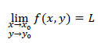
nebo $\lim_{x→x_{0},y→y_{0} }{f\left(x,y\right)=L}$

Poznámka:
- Bod [x₀,y₀] musí být (stejně jako u funkce 1 proměnné) hromadným bodem D(f). Tzn., že v každém jeho okolí musí ležet nekonečně mnoho bodů z definičního oboru.

- U funkcí 1 proměnné bylo okolí otevřený interval, u funkcí 2 proměnných je okolí vnitřek kruhu.

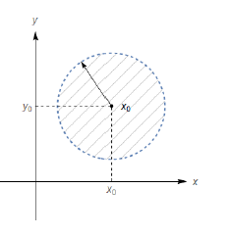
Okolí U([x₀,y₀]) bodu [x₀,y₀]

- V obou případech je okolí množina bodů, které mají od středu vzdálenost menší, než je poloměr okolí.

- Vyjmeme-li z okolí jeho střed, získáme redukované okolí U*([x₀,y₀])

Poznámka:
- Hodnota limity nezávisí na funkční hodnotě f(x₀,y₀). Funkční hodnota ani nemusí existovat.

- Problémem při výpočtu limit funkcí 2 proměnných je fakt, že zde neexistuje žádná alternativa k L´Hospitalovu pravidlu. Limity tak lze počítat jen dosazováním, krácením, pomocí vzorců... Typů limit u funkcí 2 proměnných, které lze spočítat bez pomoci počítače je jen velmi omezené množství.

Příklad: Vypočítejte limitu $\lim_{x→2, y→2}{\frac{x-y}{x^{2}-y^{2}}}$

Spojitost funkce 2 proměnných

Definice spojitosti je analogická jako u funkcí 1 proměnné – funkce 2 proměnných je spojitá v bodě, jestliže je limita v tomto bodě rovna funkční hodnotě.

Definice: Nechť [x₀,y₀] ∈ D_{f} a nechť je to hromadný bod D_{f.} Řekneme, že je funkce f (x,y) spojitá v bodě [x₀,y₀], jestliže
$$\lim_{x→x_{0},y→y_{0} }{f\left(x,y\right)=f\left(x_{0},y_{0}\right)}$$

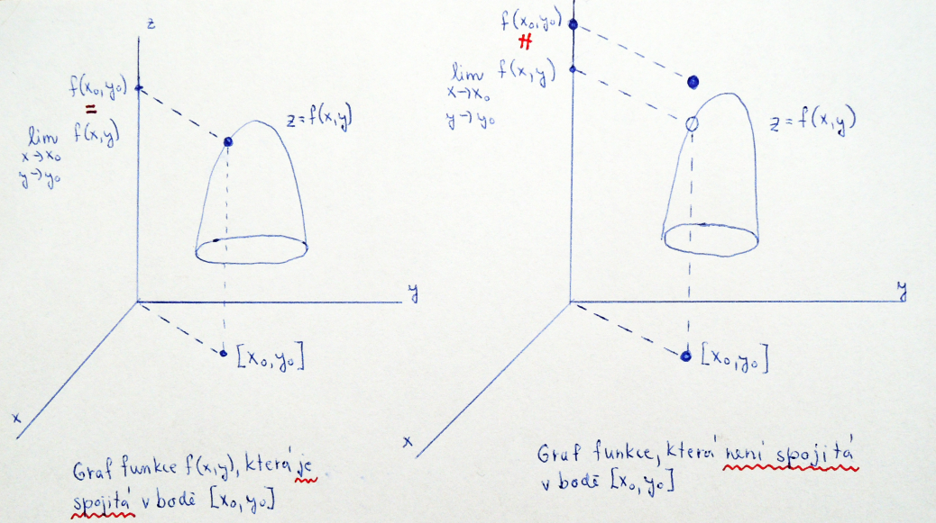

Definice: Funkce f (x,y) je spojitá na množině M, je-li spojitá v každém bodě této množiny.

Poznámka: Spojitost je zachovává aritmetickými operacemi (kromě dělení 0) a skládáním.

Parciální derivace funkce 2 proměnných

= derivace funkce 2 proměnných vzhledem k jedné z proměnných x, y, přičemž druhou z proměnných považujeme za konstantu.

Existují 2 parciální derivace funkce f (x,y):
- Parciální derivace podle proměnné x. Značení $f_{x}^{´}(x,y)$
Při jejím výpočtu je x proměnná a y konstanta

- Parciální derivace podle proměnné y. Značení $f_{y}^{´}(x,y)$
Při jejím výpočtu je y proměnná a x konstanta

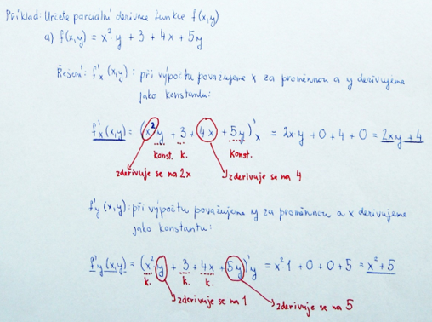
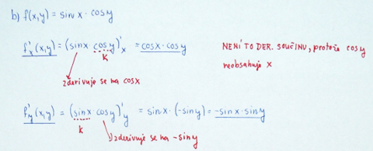
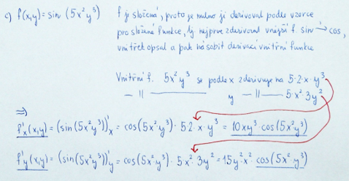

Poznámka: Obdobně jako u funkcí 1 proměnné lze do $f_{x}^{´}\left(x,y\right)$ i do $f_{y}^{´}\left(x,y\right)$ za x i za y dosadit reálná čísla a získat tak číslo nazývané parciální derivace funkce v bodě.

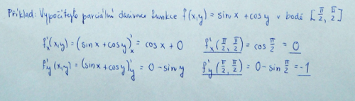

Parciální derivace druhého řádu pro funkce 2 proměnných

Protože $f_{x}^{´}\left(x,y\right)$ i $f_{y}^{´}\left(x,y\right)$ jsou opět funkcemi 2 proměnných, lze je znovu parciálně derivovat podle x nebo podle y. Tím získáme 4 druhé parciální derivace $f_{xx}^{´´}\left(x,y\right)$ , $f_{xy}^{´´}\left(x,y\right)$ , $f_{yx}^{´´}\left(x,y\right)$, $f_{yy}^{´´}\left(x,y\right)$ .

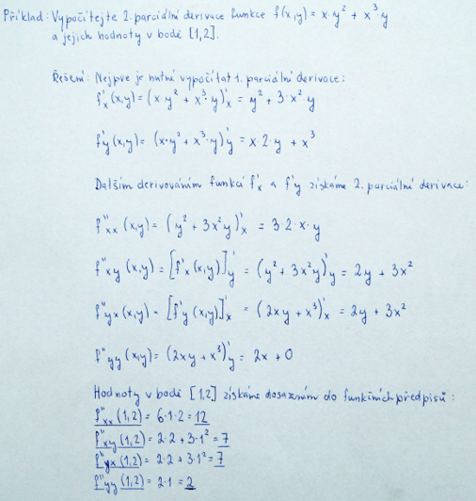

Poznámka: Smíšené parciální derivace $f_{xy}^{´´}\left(x,y\right)$ a $f_{yx}^{´´}\left(x,y\right)$ vyšly v příkladu stejně. To není náhoda, ale důsledek toho, že pokud jsou $f_{xy}^{´´}\left(x,y\right)$ a $f_{yx}^{´´}\left(x,y\right)$ spojité, pak jsou si rovny.

Lokální extrémy funkce 2 proměnných

Lokální extrémy funkcí 2 proměnných jsou definovány obdobně jako u funkcí jedné proměnné podle toho, jaké jsou funkční hodnoty v okolí zkoumaného bodu.

Definice: Říkáme, že má funkce f(x,y) v bodě [x₀,y₀] ostré lokální maximum, jestliže existuje redukované okolí tohoto bodu takové, že pro všechna [x,y] z tohoto redukovaného okolí platí, že
f (x₀,y₀) > f (x,y)

Nahradíme-li nerovnost f (x₀,y₀) > f (x,y) nerovností f (x₀,y₀) < f (x,y), má f v bodě [x₀,y₀] ostré lokální minimum.

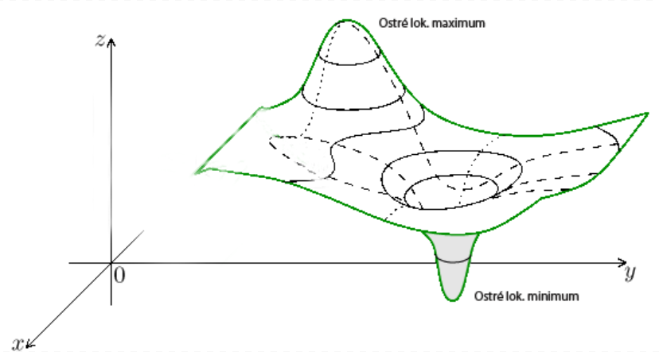

Body, v nichž může mít funkce f (x,y) lokální extrém jsou buď

- stacionární body, tj. body splňující $f_{x}^{´}\left(x_{0},y_{0}\right)=0$, $f_{y}^{´}\left(x_{0},y_{0}\right)=0$
nebo
- body, v nichž ani jedna z parciálních derivací neexistuje
nebo
- body, v nichž jedna parciální derivace neexistuje a druhá je rovna 0

Existují-li ve stacionárním bodě [x₀,y₀] všechny druhé parciální derivace, které jsou navíc na okolí tohoto bodu spojité, lze o existenci lokálních extrémů rozhodnout pomocí druhých parciálních derivací takto:

Označíme: D₁ = $f_{xx}^{´´}\left(x_{0},y_{0}\right)$

D₂ = $f_{xx}^{´´}\left(x_{0},y_{0}\right)$·$f_{yy}^{´´}(x_{0},y_{0})$- $f_{xy}^{´´}(x_{0},y_{0})\text{· }f_{yx}^{´´}(x_{0},y_{0})$

Platí: Je-li D₂ > 0 a D₁ > 0, pak má f v [x₀,y₀] ostré lokální minimum
Je-li D₂ > 0 a D₁ < 0, pak má f v [x₀,y₀] ostré lokální maximum
Je-li D₂ < 0, pak f nemá v [x₀,y₀] lokální extrém

Příklad: najděte lokální extrémy funkce $f\left(x,y\right)=x^{3}-3x-y^{2}+4y$

Příklad: Najděte lokální extrémy funkce $f\left(x,y\right)=x^{3}-12xy+12y^{2}$

Poznámka: Kontrola výpočtů pro funkce 2 proměnných ve WolframAlpha

- Parciální derivace:
- Zápis: d/dx x^2y+3+4x+5y d/dy x^2y+3+4x+5y

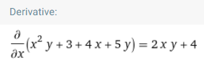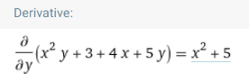

- Parciální derivace 2. řádu:
- Zápis: d/dx d/dy x^3y+8+5x+6y
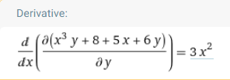

- Limity: lim sin x*y as x->0 y-> 1
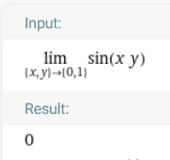

- Grafy: plot sin x * cos y
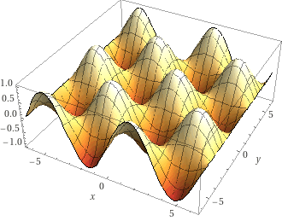

Funkce n proměnných

= zobrazení, které každé n-tici reálných čísel přiřadí 1 reálné číslo.

Příkladem funkce více proměnných je např. funkce pro výpočet hrubé mzdy: vstupními proměnnými jsou základní mzda, výše odměn, vyplacené dávky nemocenského pojištění, náhrady mzdy za dovolenou a svátek...a výstupní proměnnou je výše hrubé mzdy.

Všechny pojmy týkající se funkcí 2 proměnných (limita, spojitost, parc. derivace, lok. extrémy) lze zobecnit i pro funkce více než 2 proměnných.

